CA证书与电子签章资源共享平台PC端

操作手册

1、证书申请

1.1单位证书办理
用户通过在线提交申请的方式办理数字证书，申请流程如图所示：
在线填写申请信息
在线支付
审核资料
制作证书
邮寄证书

办理数字证书操作步骤如下：
需上传的申请资料如下：
1.工商营业执照电子版原件或复印件电子版加盖公章。
2.经办人身份证头像(原件)，经办人身份证(原件)。
3.印章采样表电子版(办理页面可直接下载)。
进入证书业务系统，具体操作指导流程如下：
第一步：登录湖南省公共资源交易统一注册平台（未注册过的企业或个人需先注册）
平台地址：http://222.240.80.14:8888/G2/gfm/login.do?systemId=4028c7b35a8cfff2015a8df8bba001fc
进入湖南省公共资源交易服务平台，点击网上办事大厅—登录注册平台—登录系统（未注册的企业或个人需先注册）—实体CA证书办理—新增—证书类型选择新办，填写完成后提交—选择CA厂商--点击“开始办理”。
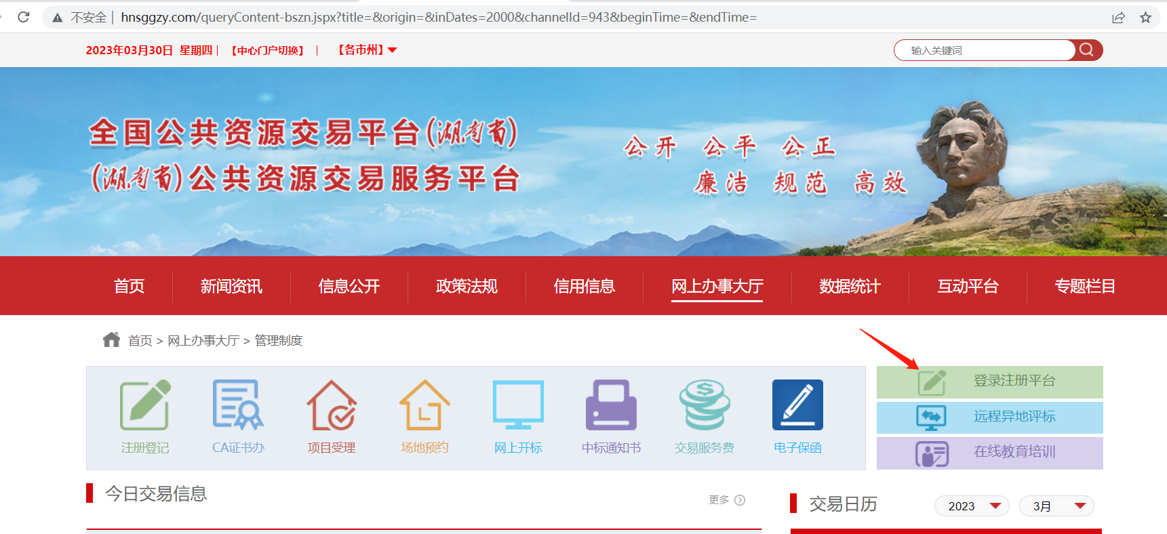
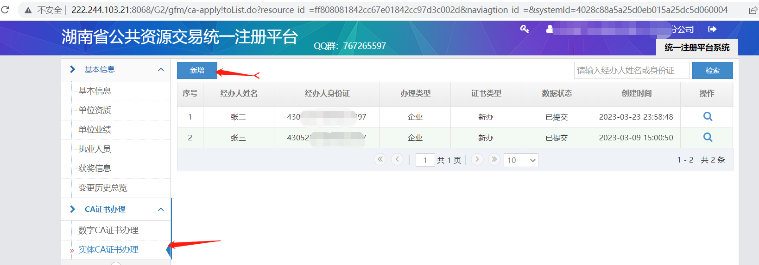
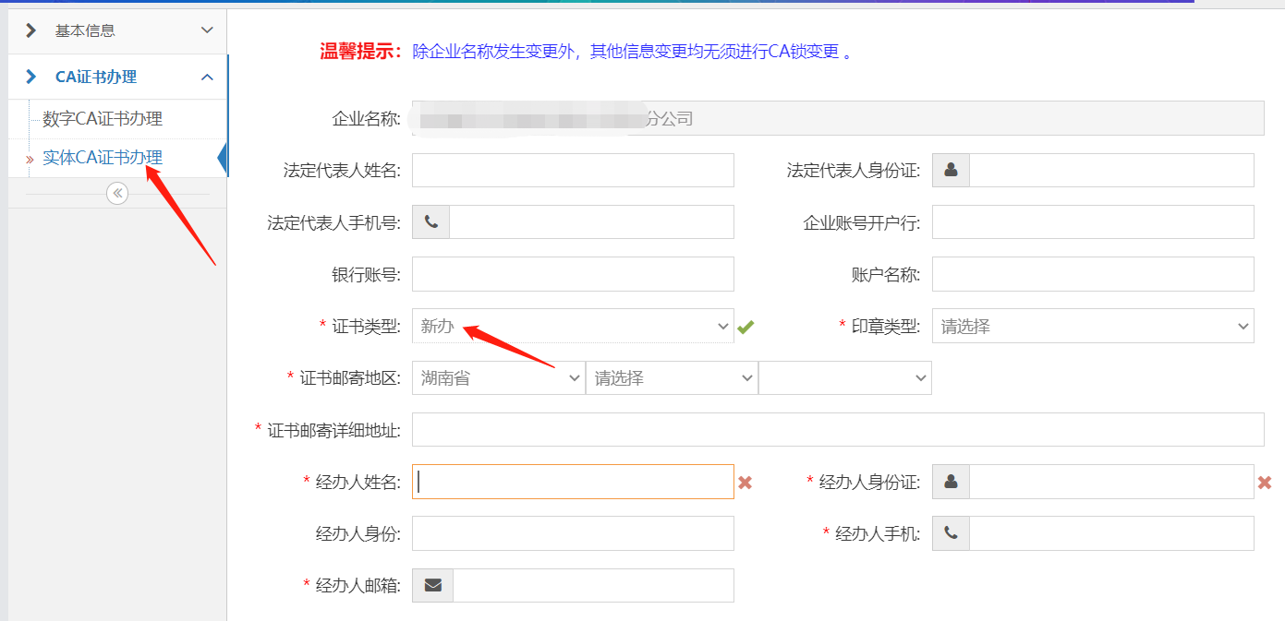
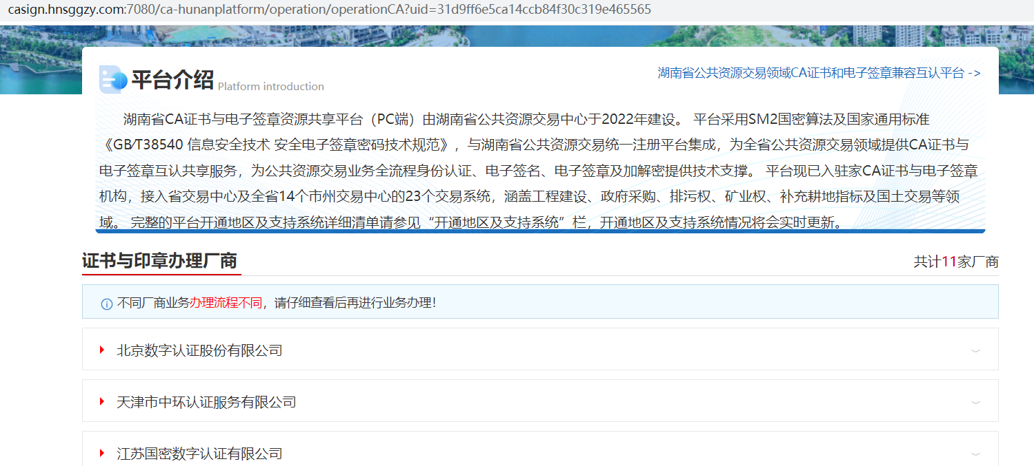
第二步：信息确认与录入
- 在线平台有强验证方式，请如实填写申请证书的信息，其中单位的认证方式有3种可选，经办人的认证方式有2种可选，按要求填写申请信息，带*号为必填项（自动显示的置灰信息当前页面不可修改，如需调整请到湖南省公共资源交易系统统一注册平台修改，修改完成后重新发起新办请求），填写完成后点击"下一步"。
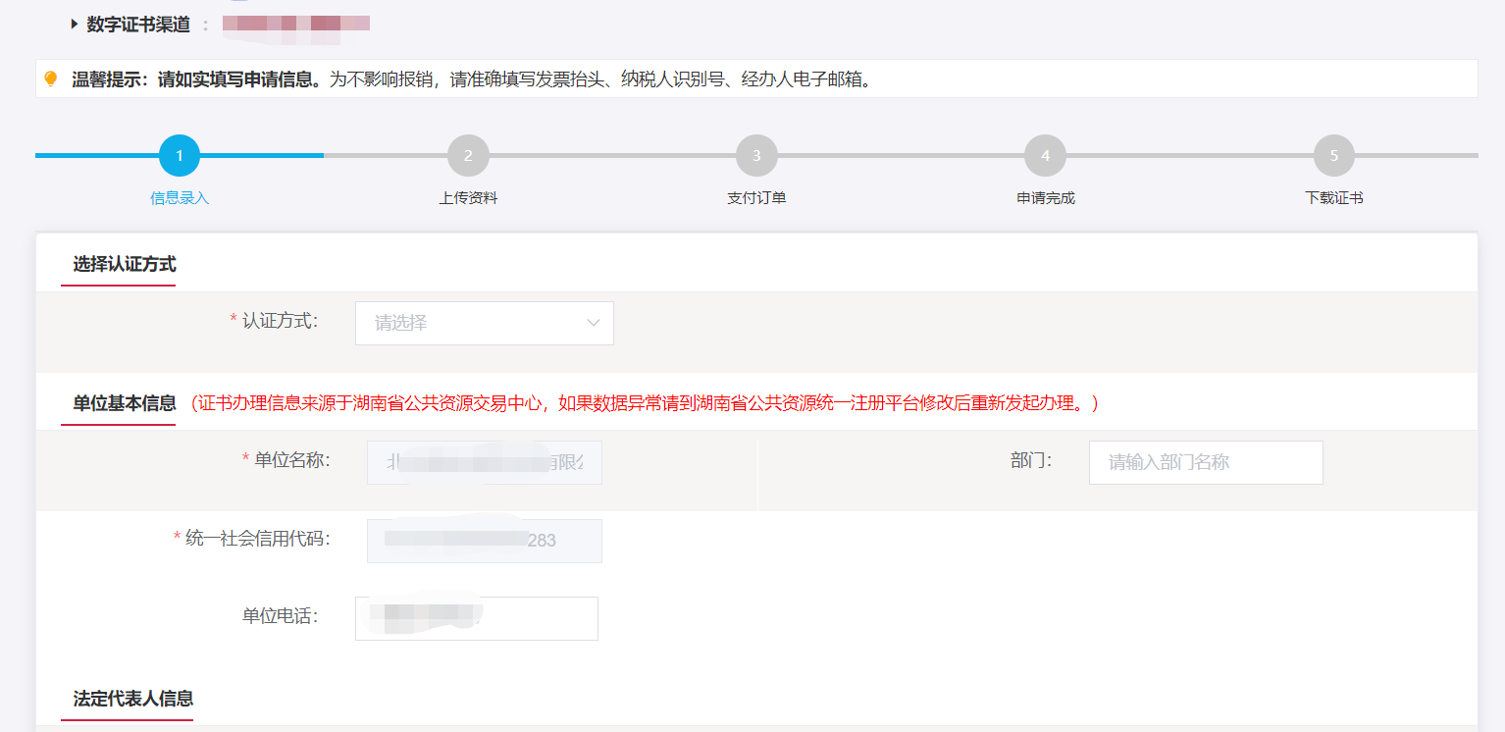
注：对企业身份认证提供3种方式，如下图，请各企业依照企业情况选取认证方式，证书密码根据企业选择认证方式，分别以法人手机短信或银行打款附言方式发送。
1.选择[法定代表人手机实名认证]:提供法人实名手机号，证书密码发到法人手机.
2.选择[企业对公账户认证]:提供企业对公账户信息，证书密码在对公账户收款1分钱记录附言中查询。
3.选择[法定代表人银行卡信息认证]:提供法人银行账户信息，证书密码发到法人手机。
经办人的认证方式有2种可选(选择后请如实填写信息，信息有误系统将会核验不通过)
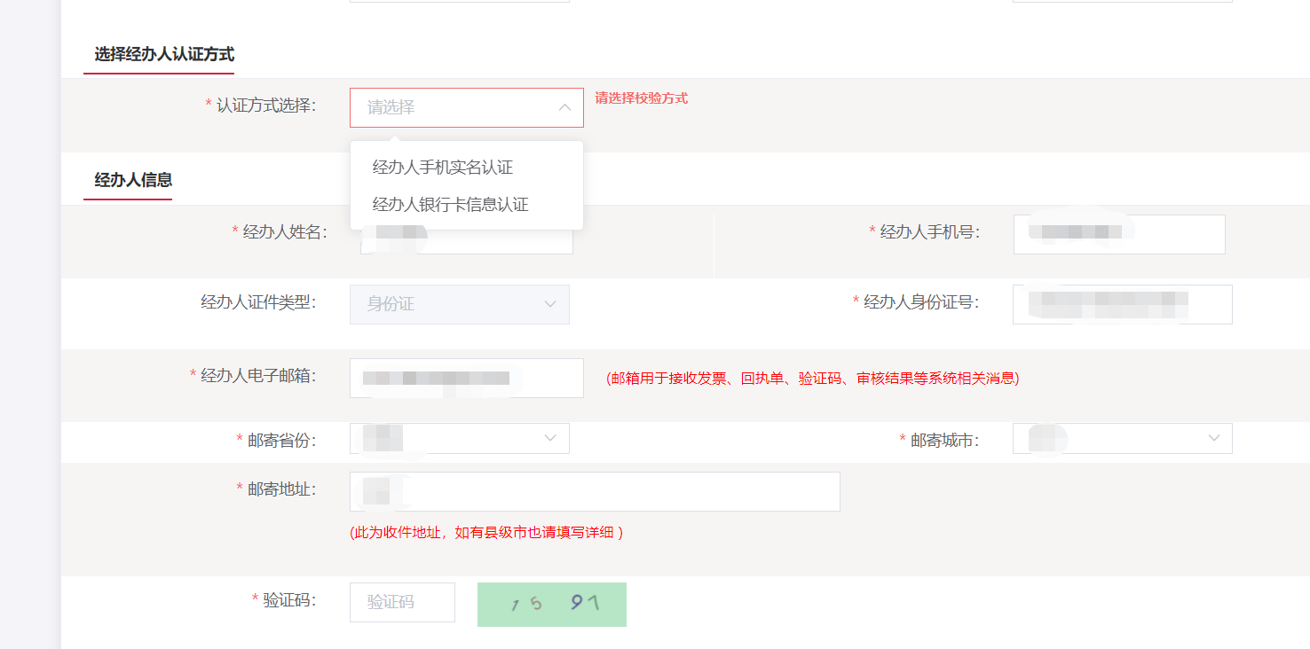
【注意】通讯地址建议填写可接收快件的收件信息，以便邮寄证书Key等实体材料；
发票抬头与企业账户名称默认为证书使用单位名称，不支持修改。
（2）点击“确认订单”，如发现提交信息有问题请点击"返回修改"，信息修改后再提交订单。
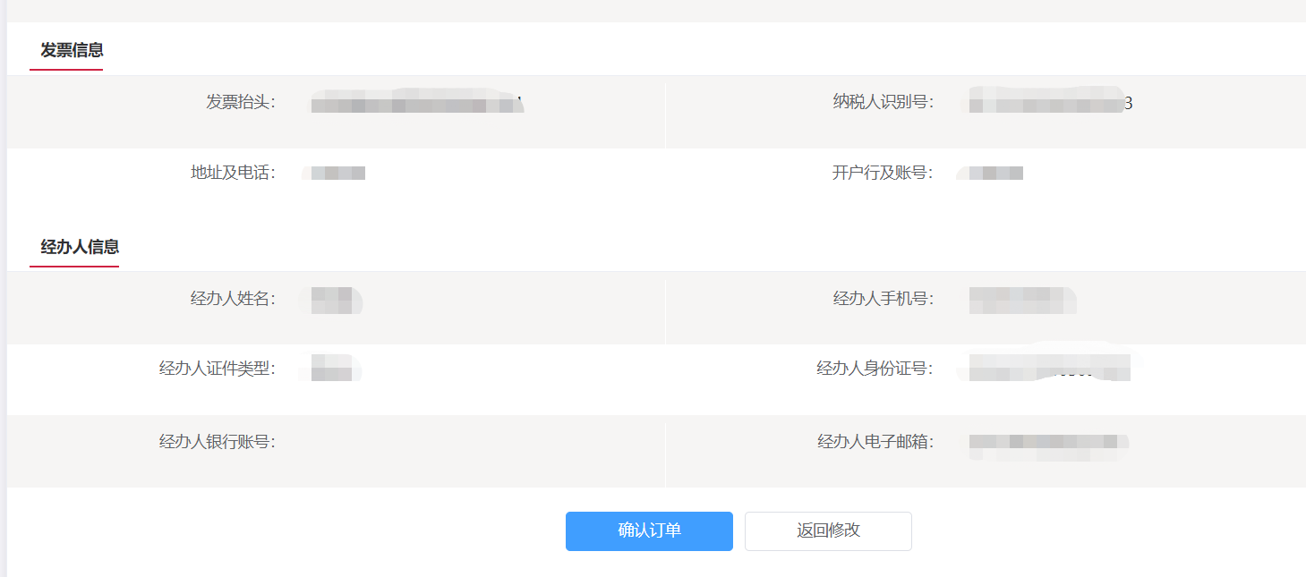
（3）依照页面要求，上传相关鉴证资料（营业执照、经办人身份证原件、印章采集表(可参考下图),点击“确认申请”
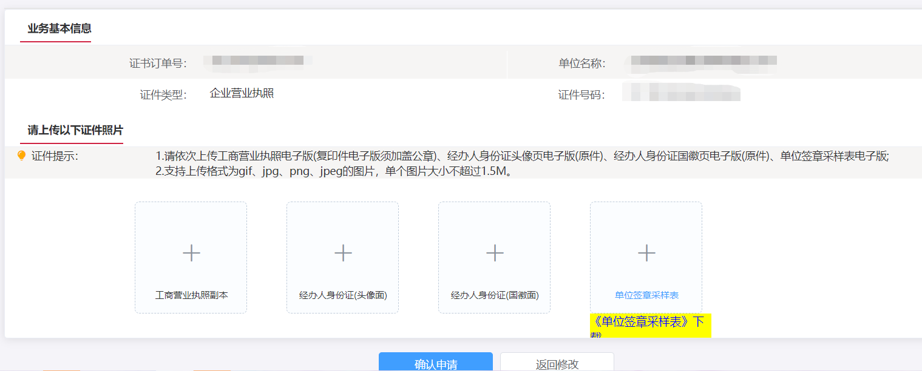
跳出以下页面，经办人输入收到的短信验证码，点击“确定”
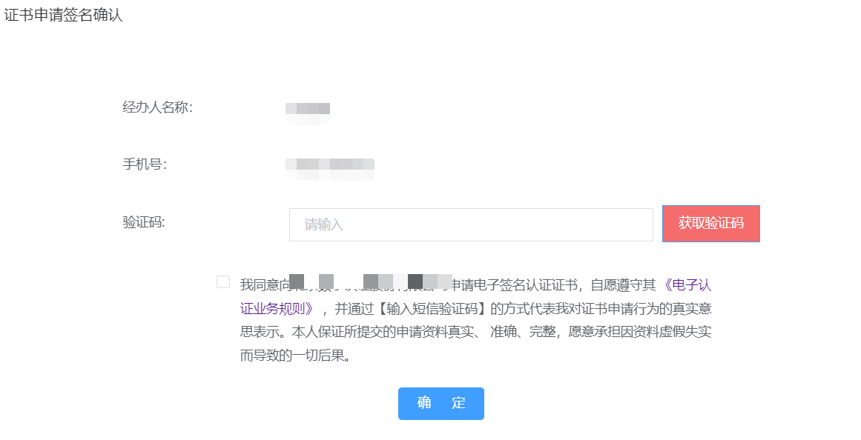
第三步：支付证书费用
确定订单后，点击支付宝或微信，系统将自动跳转至支付页面，扫描二维码，支付证书费用,支付成功,点击【下一步】
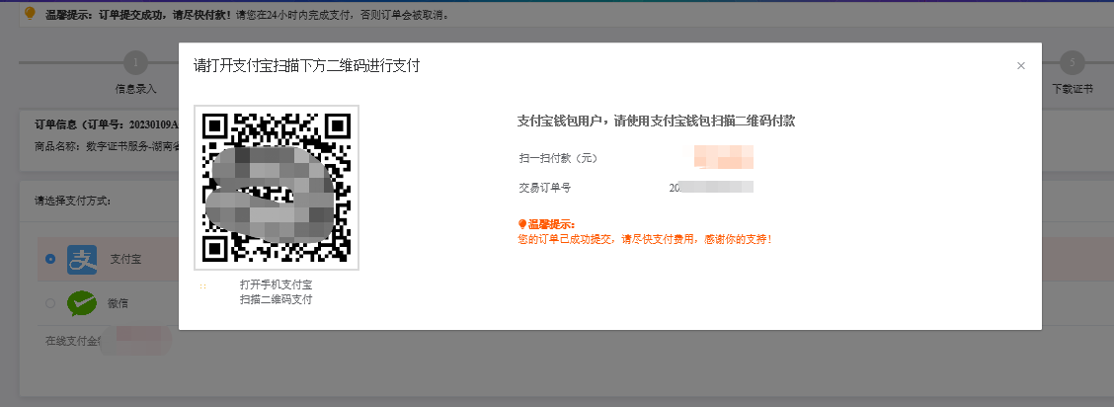
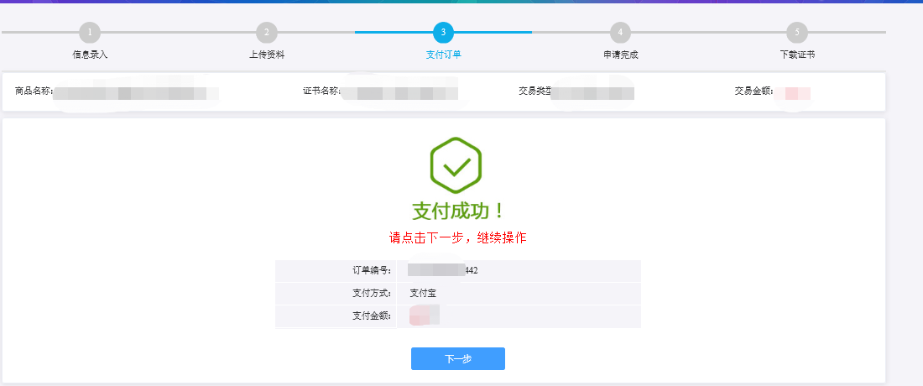

第四步：等待审核
支付完成后，受理点人员将会在3~5个工作日内审核上传的申请材料,并以短信的方式通知审核结果,电子发票采用电子邮件方式发到客户预留的邮箱，同时用户也可以通过在线平台的【订单查询】，查看办理进度。
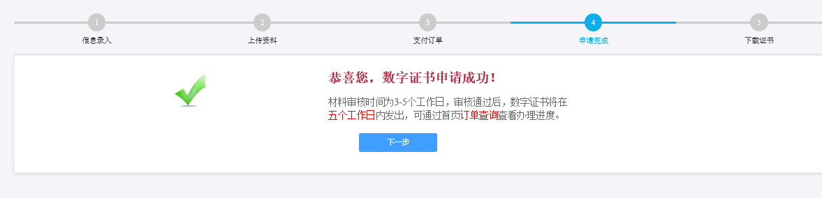
温馨提示：收到用户支付的证书费用后，会将开具的电子发票发送至用户申请证书时填写的预留邮箱。
第五步：接收证书产品
证书制作完成后，制证人员将为用户寄送证书产品，请用户注意查收。相应的证书发票联系开具。

1.2.个人证书办理
用户通过在线提交申请的方式办理数字证书，申请流程如图所示：
在线填写申请信息
在线支付
审核资料
制作证书
邮寄证书

办理数字证书操作步骤如下：
需上传的申请资料如下：
1.申请人身份证头像(原件)、申请人身份证(原件)
2.、印章采集表电子版（证书办理页面可下载）
具体操作指导流程如下：
第一步：登录湖南省公共资源交易统一注册平台（未注册过的企业或个人需先注册）
平台地址：http://222.240.80.14:8888/G2/gfm/login.do?systemId=4028c7b35a8cfff2015a8df8bba001fc
进入湖南省公共资源交易服务平台，点击网上办事大厅—登录注册平台—登录系统（未注册的企业或个人需先注册）—实体CA证书办理—新增—证书类型选择新办—选择CA厂商--点击“开始办理”。
第二步：信息确认与录入
（1）按要求填写申请信息，填写完成后点击"下一步"。点击“确认订单”，如发现提交信息有问题请点击"返回修改"，信息修改后再提交订单，认证方式有3种可选(该选择会涉及到时接收系统推送的证书密码的通知，请如实填写信息，信息有误系统将会核验不通过)
1.选择【手机实名认证】：提供申请人实名手机号，证书密码发到申请人手机。
2.选择【银行卡信息认证】：提供申请人银行账户信息，证书密码发到申请人手机。
3.选择【银行账户打款认证】：提供申请人个人账户信息，证书密码在账户收款1分钱记录附言中查询。
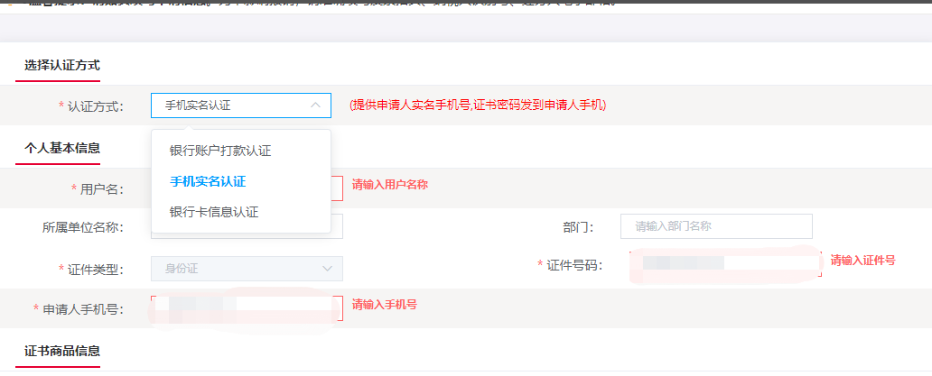
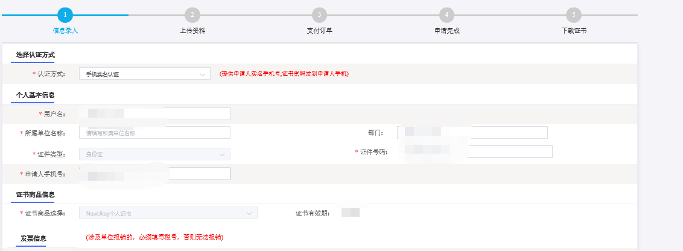
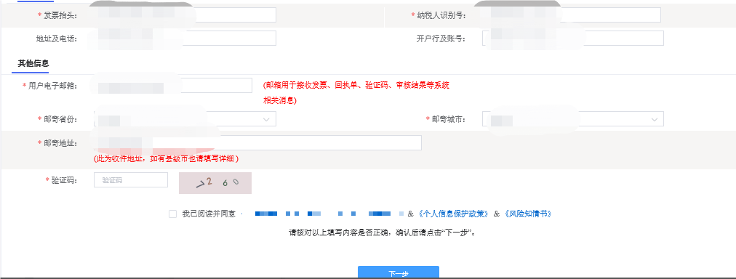
- 上传申请人身份证原件扫描件，以及个人签章图片（下载《个人签章采样表》签名/盖个人印章后加盖公章，上传扫描件），点击“确认申请”。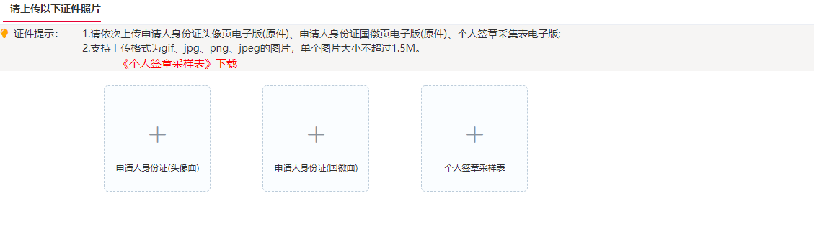
- 跳出以下页面，经办人输入收到的短信验证码，点击“确定”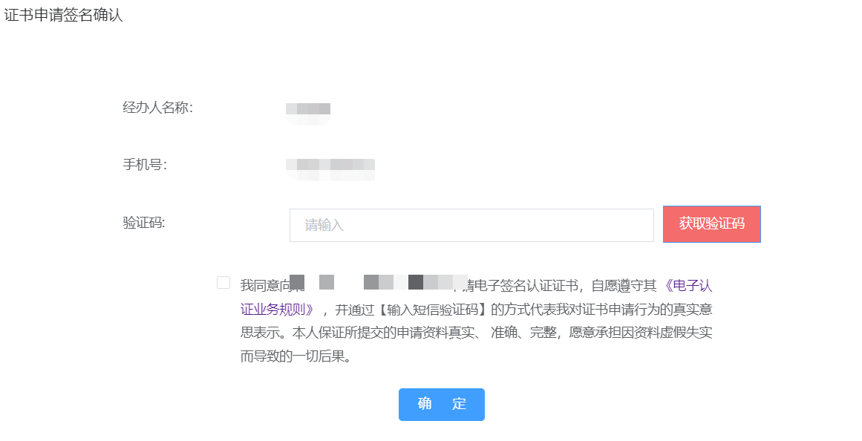
【注意】通讯地址建议填写可接收快件的收件信息，以便邮寄证书Key等实体材料；签章采集表可在填写界面直接下载。
第三步：支付证书费用
点击支付宝或微信，系统将自动跳转至支付页面，扫描二维码，支付证书费用。支付成功。点击【下一步】
温馨提示：收费方在收到用户支付的证书费用后，会将开具的电子发票发送至用户申请证书时填写的预留邮箱。
第四步：等待审核
证书费用支付完成后，请等待审核人员审核，3个工作日内用户预留的手机会收到审核情况通知，如审核通过则还会收到证书密码（申请数字证书时预留的对公银行账号的打款附言即为证书密码）。
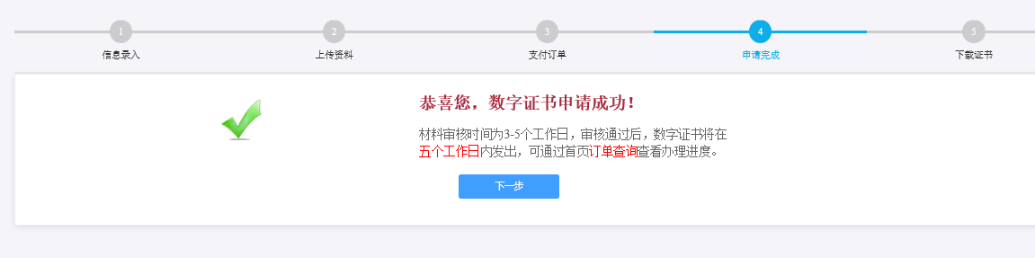
第五步：接收证书产品
证书制作完成后，制证人员将为用户寄送证书产品，请用户注意查收。相应的证书发票联系制证人员开具。

证书更新
更新说明：市场主体购买的数字证书有效期即将到期或者已经过期时需要进行续办进行该操作。

2.1单位更新
证书到期后需要续费更新，才能正常使用；
●证书有效期小于90天或已过期且不超过1年（365天）的用户，可申请证书更新；
●未过期证书进行更新，新证书有效期在旧证书截止日期基础上顺延；
●已过期证书进行更新，新证书有效期从用户下载新证书之日起计算，向后顺延；
第一步：打开桌面上湖南省公共资源证书助手--点击证书更新按钮
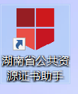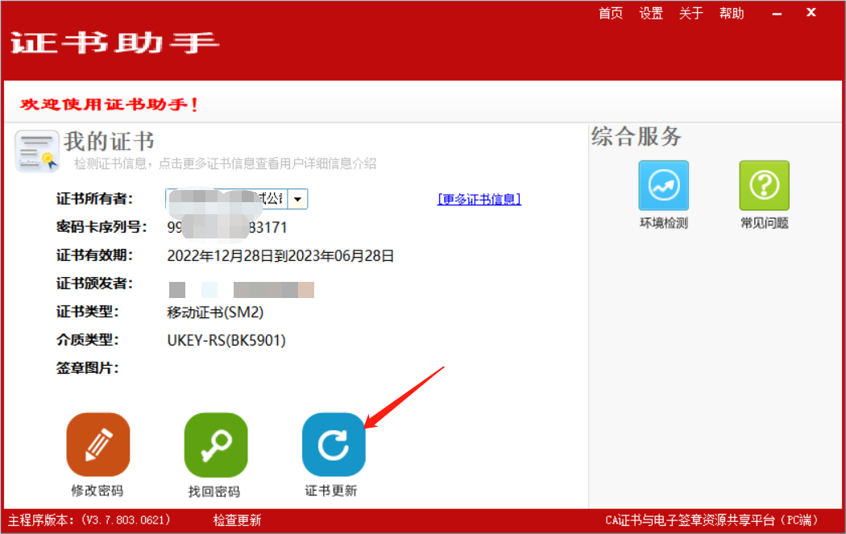
（1）进入证书续办页面--选择当前ukey所属厂商，点击"开始更新"选项。
（2）插入需更新续期的USBKey证书，点击开始更新证书，页面会自动显示证书名称，输入【证书密码】，点击【登录】。
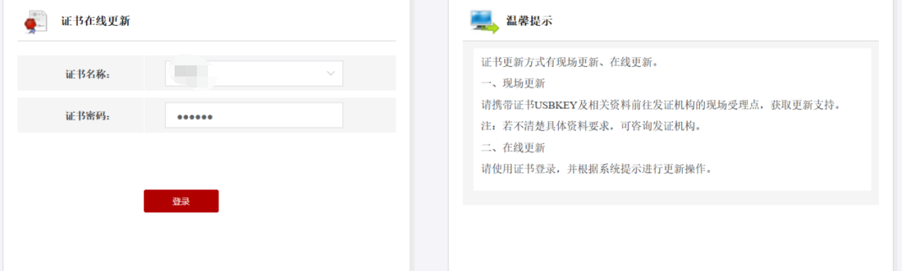
第二步：录入更新信息
进入订单提交页面，输入信息，带*号的，都是必填项，请仔细填写。填写完确认信息无误后，点击【下一步】。
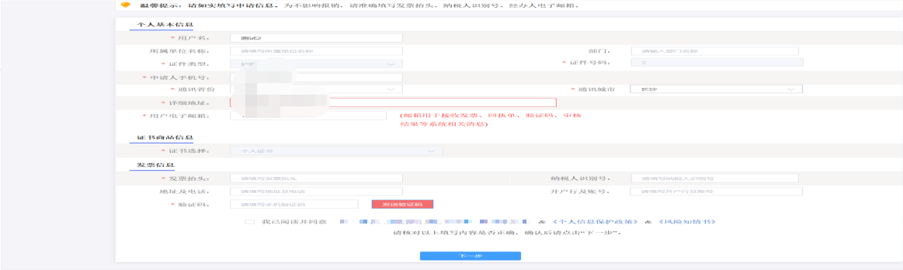
第三步：确认订单
请再次核对证书信息，如有问题，可点击【返回修改】。如无误，继续进行下一步，请点击【确认订单】。
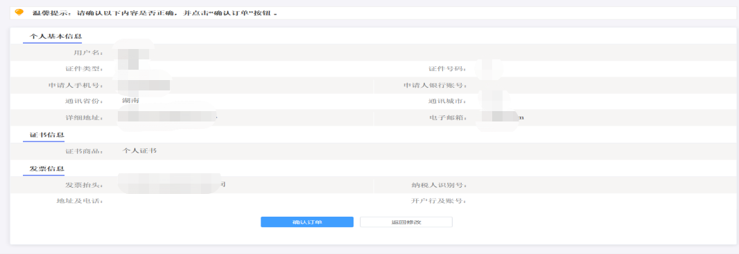
第四步：付款结算
点击支付宝，系统将自动跳转至微信或支付页面，扫描二维码，支付证书更新费用。支付成功后，点击【确定】，进行【一步】。
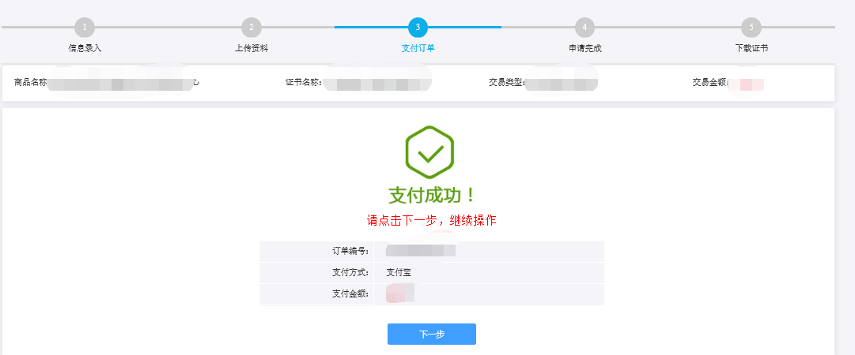
第五步：下载证书
付款完成点击确认之后，系统将自动进行下载更新证书到UK。等待出现提示下载成功，点击关闭即可，证书更新业务完成，证书密码不变。
【注】此时电脑只插一枚待更新的UK，不可插多枚UK，签发过程中，请不要拔掉UK。
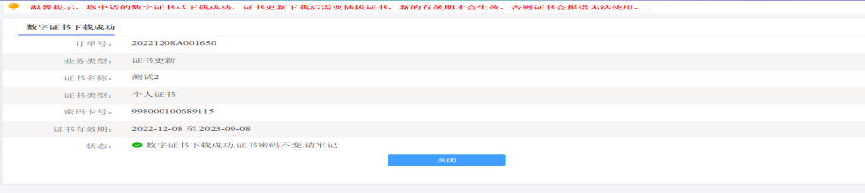

2.2个人更新
证书到期后需要续费更新，才能正常使用；
●证书有效期小于90天或已过期且不超过1年（365天）的用户，可申请证书更新；
●未过期证书进行更新，新证书有效期在旧证书截止日期基础上顺延；
●已过期证书进行更新，新证书有效期从用户下载新证书之日起计算，向后顺延；
证书更新时请插入需要更新的key（只插一个），在更新业务结束前，请不要拔掉key。
具体操作指导流程如下：
打开桌面上湖南省公共资源证书助手--点击证书更新按钮
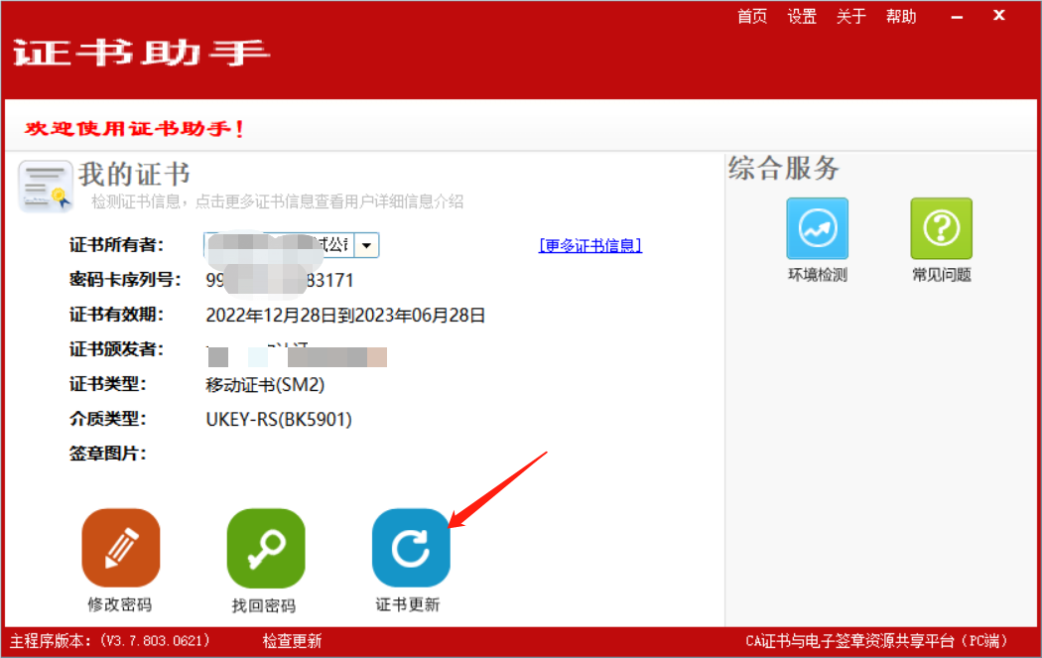

（1）进入证书更新页面--选择当前ukey所属厂商，点击"开始更新"选项。
- 插入需更新续期的USBKey证书，页面会自动显示证书名称，输入【证书密码】，点击【登录】。
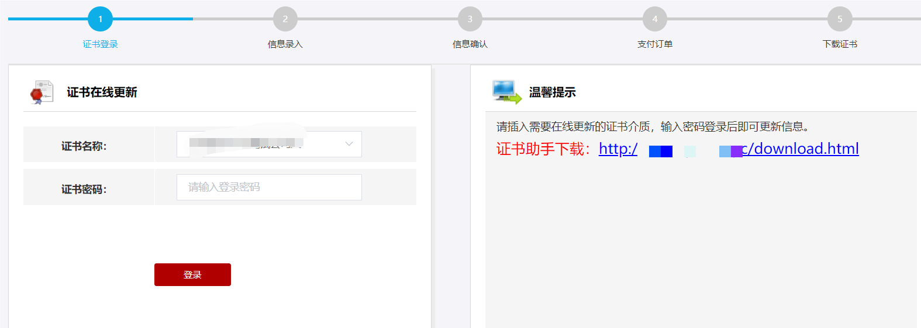
第二步：提交订单
进入订单提交页面，输入信息，带*号的，都是必填项，请仔细填写。确认信息无误，点击【下一步】。
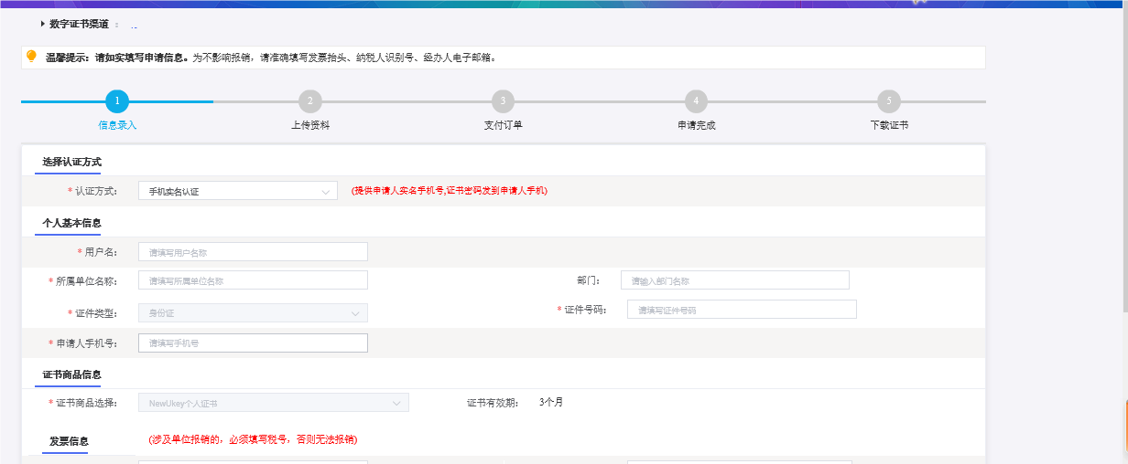
第三步：确认订单
请再次核对证书信息，如有问题，可点击【返回修改】。如无误，继续进行下一步，请点击【确认订单】。
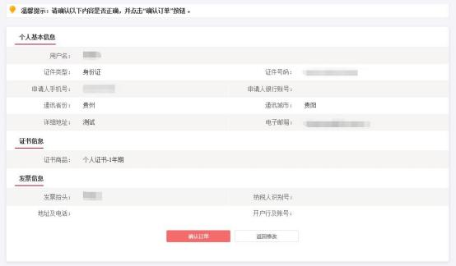
第四步：付款结算
点击支付宝或微信，系统将自动跳转至支付页面，扫描二维码，支付证书更新费用。支付成功后点击【确定】，进行【下一步】。，
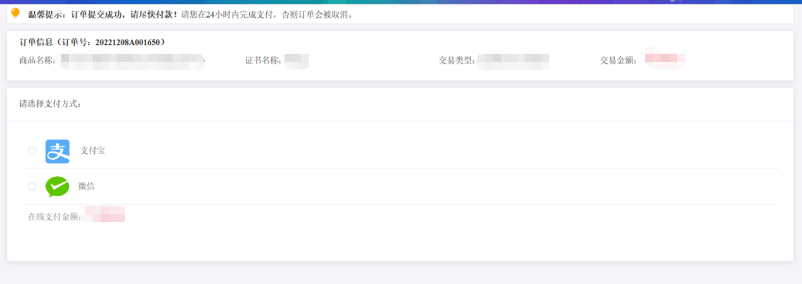

第五步：下载证书及印章
付款完成点击确认之后，系统将自动进行下载更新证书到UK。等待出现提示下载成功，点击关闭即可，证书更新业务完成，证书密码不变。
【注】此时电脑只插一枚待更新的UK，不可插多枚UK，签发过程中，请不要拔掉UKEY

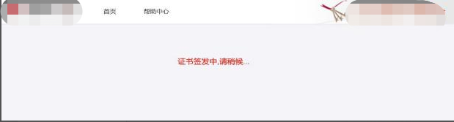
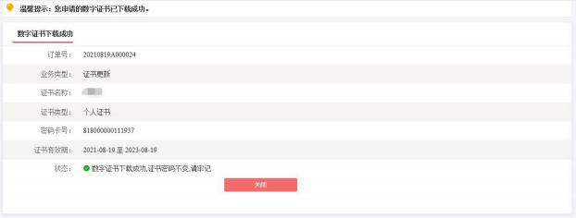

证书解锁
证书解锁说明：
如果出现以下两种情况，需要办理证书解锁业务：
- 忘记密码；
- 多次错误输入口令导致USBKey被锁死。

3.1身份核验解锁
具体操作步骤如下：
第一步：打开桌面上证书助手--点击找回密码按钮
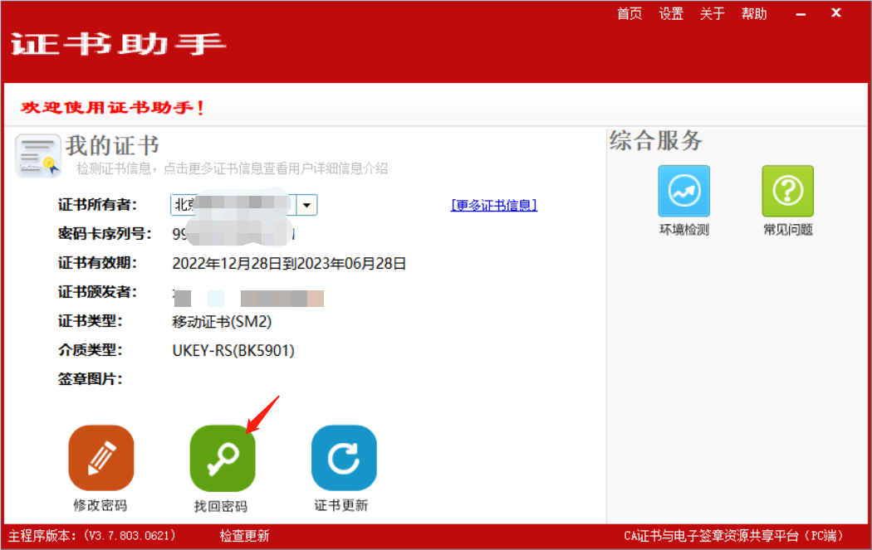
进入找回密码页面选择ukey所属厂商，点击“开始解锁”按钮
第二步：提交信息
第一次做解锁业务：提供三种验证身份方式，请根据企业或个人情况选择，填好相关信息后点击“下一步”
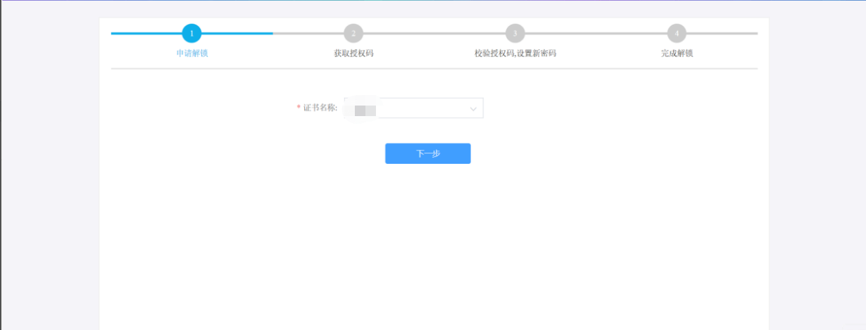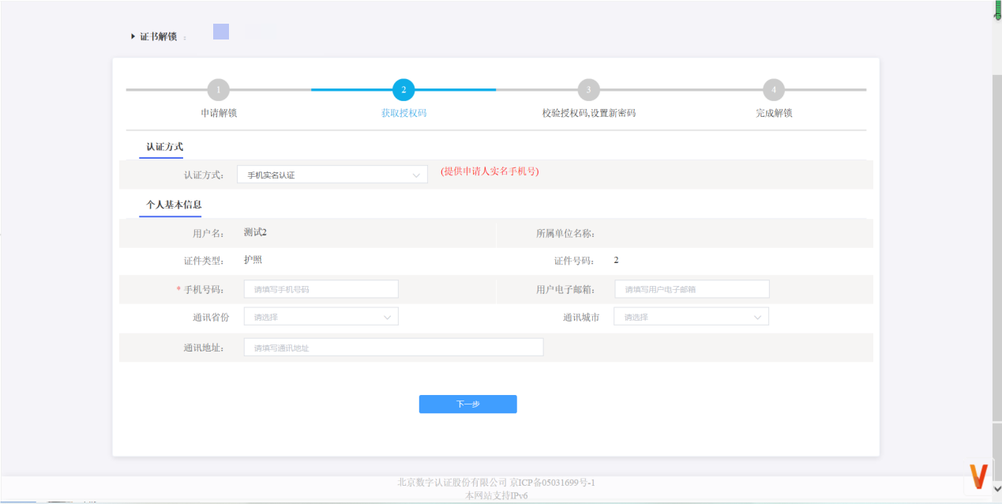
第三步：获取授权码，重置密码
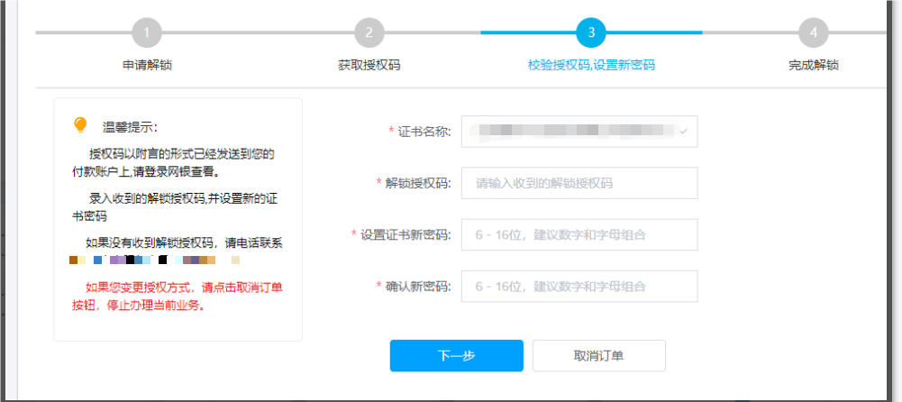
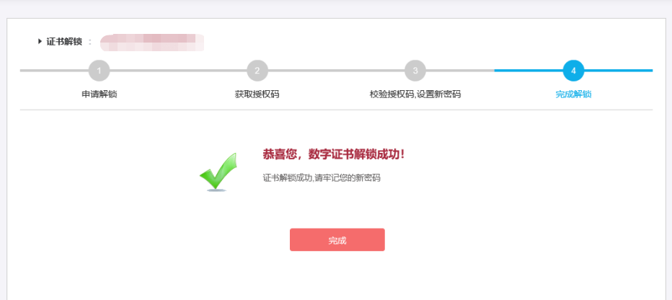

UKEY证书丢失补办
丢失补办说明：市场主体购买的ukey证书丢失或者损坏的情况执行该操作。

4.1单位用户在线补办
办理数字证书操作步骤如下：
第一步：登录湖南省公共资源交易统一注册平台
平台地址：http://222.240.80.14:8888/G2/gfm/login.do?systemId=4028c7b35a8cfff2015a8df8bba001fc
进入湖南省公共资源交易服务平台，点击网上办事大厅—登录注册平台—登录系统—实体CA证书办理—新增—证书类型选择丢失、补办。
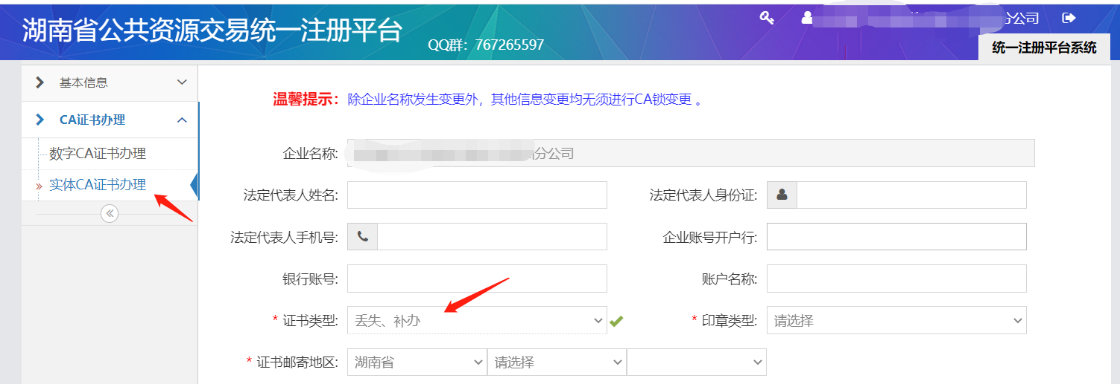
（1）选择之前购买的ukey厂商所属厂商，点击“开始补办证书”
(2)选择“单位数字证书”，输入“证件号码”，点击“确定”。
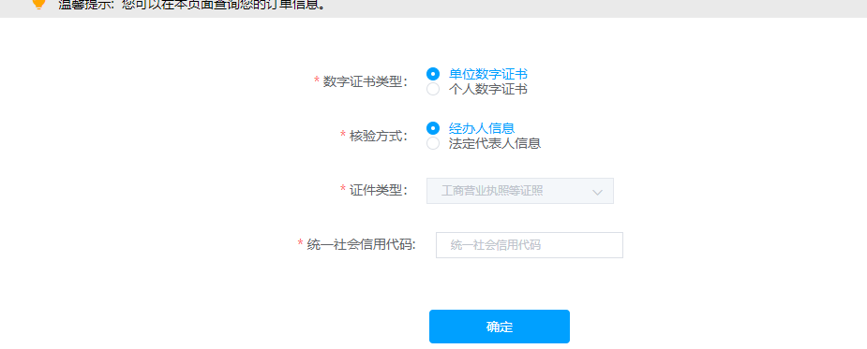
(3)点击“发送验证码”，输入手机接收到的验证码，点击“确定”。
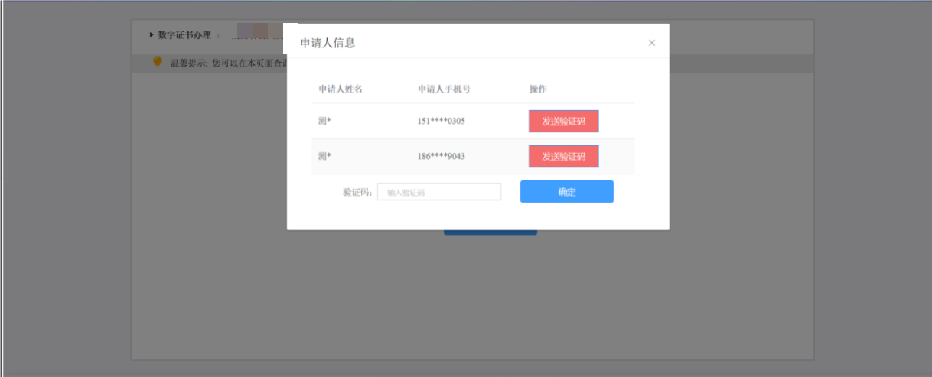
(4)找到需要补办的证书记录，点击“补办”。
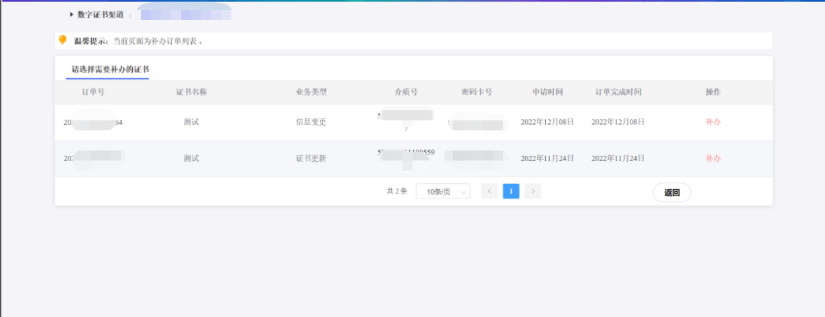
(5)按要求填写申请信息，填写完成按要求填写申请信息，带*号为必填项（自动显示的置灰内容不可修改，如需调整需到湖南省公共资源交易统一注册平台修改），填写完成后点击"下一步"。
注：对企业身份认证提供3种方式，如下图，请各企业依照企业情况选取认证方式，证书密码根据企业选择认证方式，分别以法人手机短信或银行打款附言方式发送。
1.选择[法定代表人手机实名认证]:提供法人实名手机号，证书密码发到法人手机.
2.选择[企业对公账户认证]:提供企业对公账户信息，证书密码在对公账户收款1分钱记录附言中查询。
3.选择[法定代表人银行卡信息认证]:提供法人银行账户信息，证书密码发到法人手机。
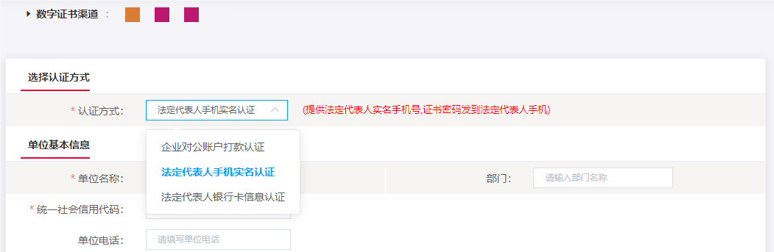
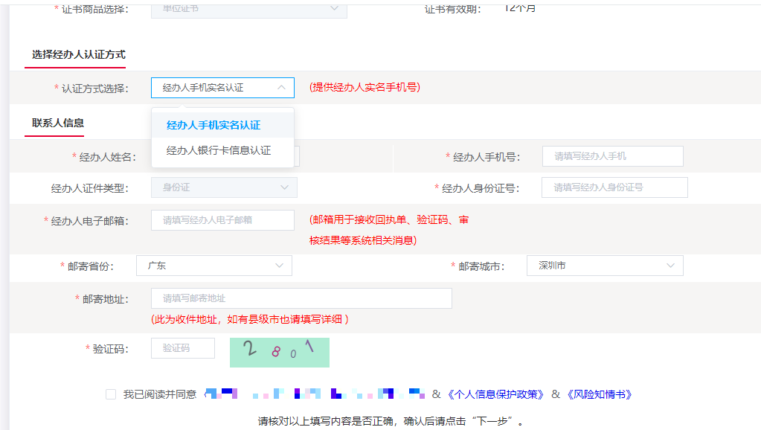
【注意】通讯地址建议填写可接收快件的收件信息，以便邮寄证书Key等实体材料；
发票抬头与企业账户名称默认为证书使用单位名称，不支持修改。
(6)点击“确认订单”，如发现提交信息有问题请点击"返回修改"，信息修改后再提交订单。
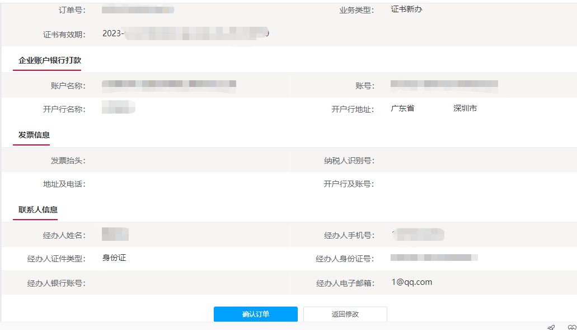
(6)依照页面要求，上传相关鉴证资料（营业执照、经办人身份证原件、印章采集表(可参考下图),点击“确认申请”
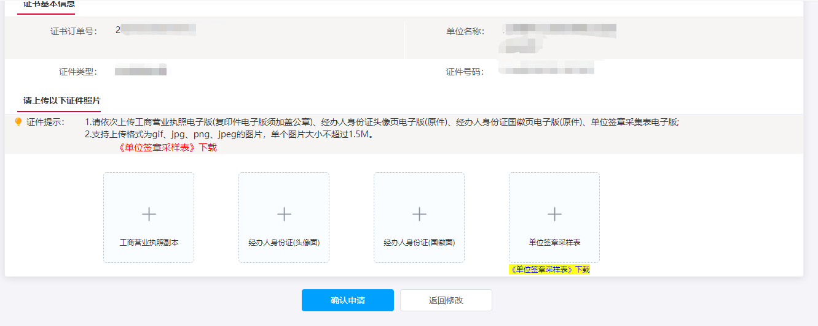
跳出以下页面，经办人输入收到的短信验证码，点击“确定”
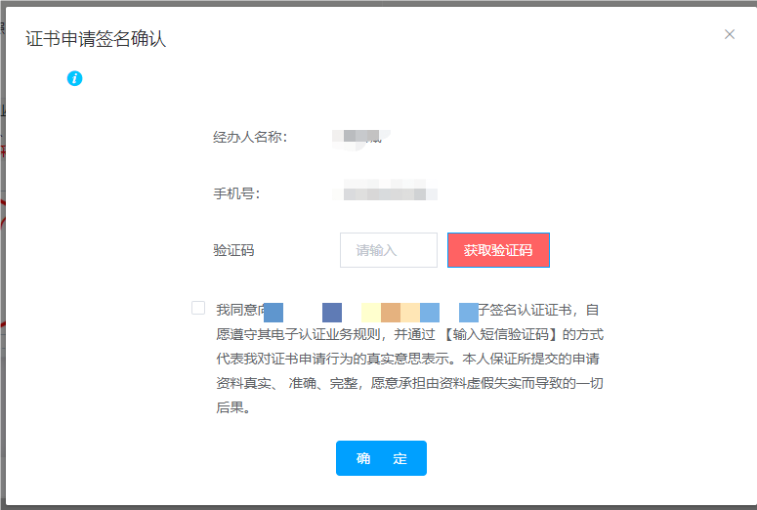
第二步：支付证书费用
确定订单后，点击支付宝或微信，系统将自动跳转至支付页面，扫描二维码，支付证书费用,支付成功,点击【下一步】
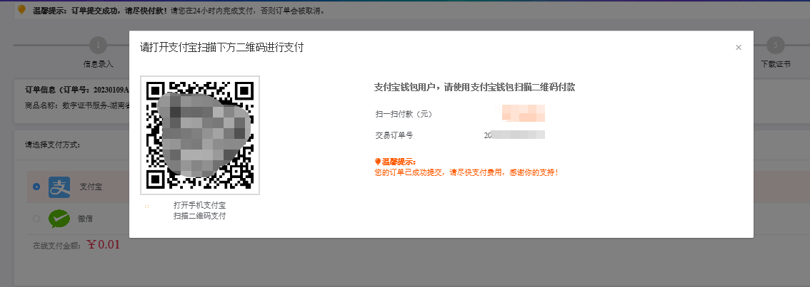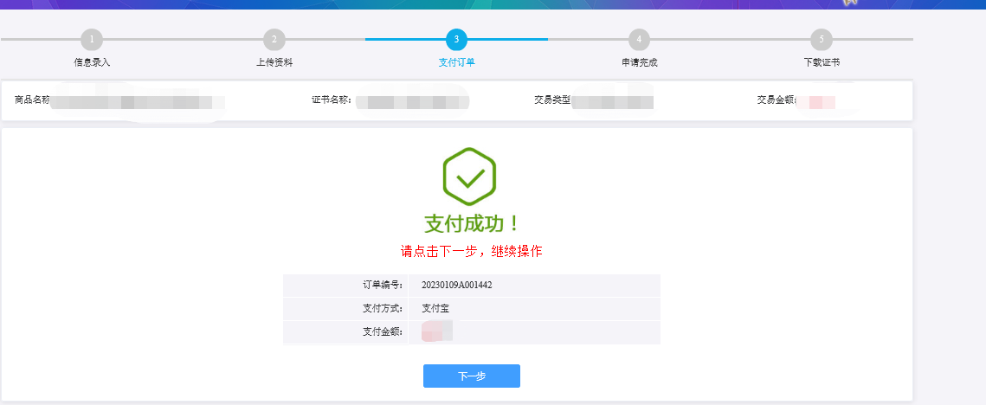
第三步：等待审核
支付完成后，受理点人员将会在3~5个工作日内审核上传的申请材料,并以短信的方式通知审核结果,电子发票采用电子邮件方式发到客户预留的邮箱，同时用户也可以通过在线平台的【订单查询】，查看办理进度。
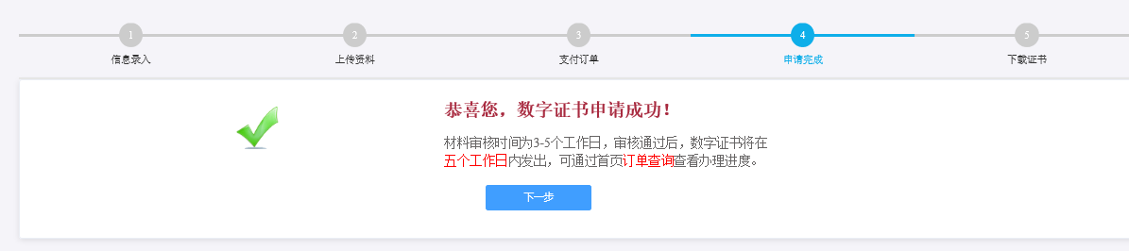
温馨提示：收到用户支付的证书费用后，会将开具的电子发票发送至用户申请证书时填写的预留邮箱。
第四步：接收证书产品
证书制作完成后，制证人员将为用户寄送证书产品，请用户注意查收。相应的证书发票联系开具。

4.2个人用户在线补办
用户在线提交补办申请，北京CA制作证书并以邮寄的方式交付补办的证书，具体的申请流程如下：
第一步：登录湖南省公共资源交易统一注册平台
平台地址：http://222.240.80.14:8888/G2/gfm/login.do?systemId=4028c7b35a8cfff2015a8df8bba001fc
进入湖南省公共资源交易服务平台，点击网上办事大厅—登录注册平台—登录系统—实体CA证书办理—新增—证书类型选择丢失、补办。
（1）选择之前购买的ukey厂商所属厂商，点击“开始补办证书”
（2）选择“个人数字证书”，输入“证件号码”，点击“确定”。
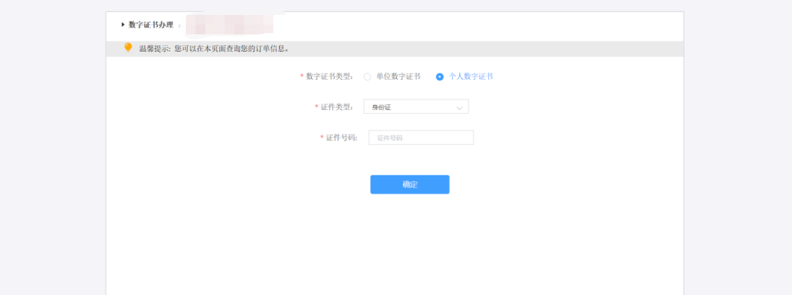
(3)点击“发送验证码”，输入手机接收到的验证码，点击“确定”。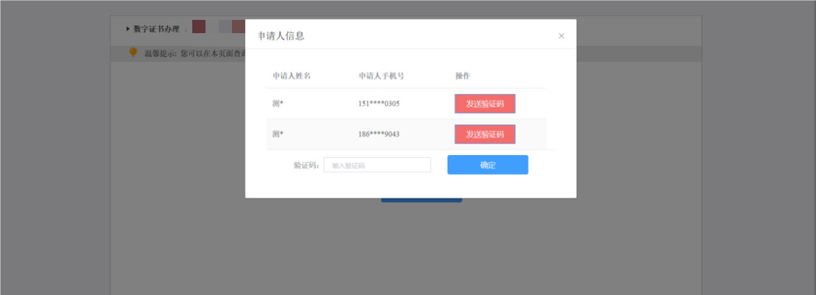
- 找到需要补办的证书记录，点击“补办”。
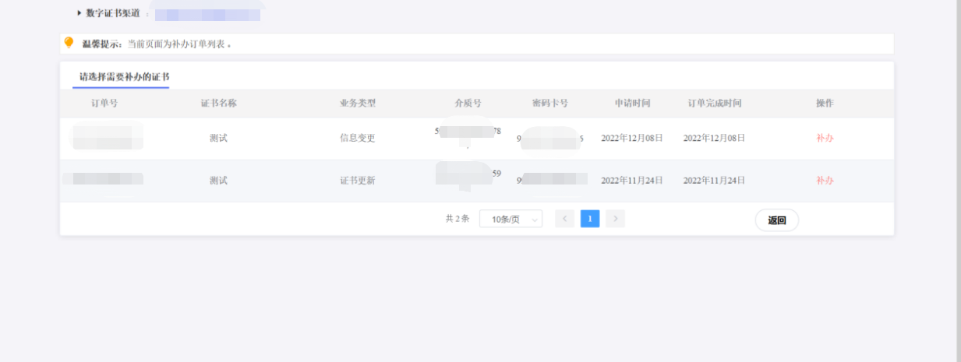
（4）进入订单提交页面，系统默认读出原证书信息，信息无误请点击"下一步"。点击“确认订单”，如发现提交信息有问题请点击"返回修改"，信息修改后再提交订单。
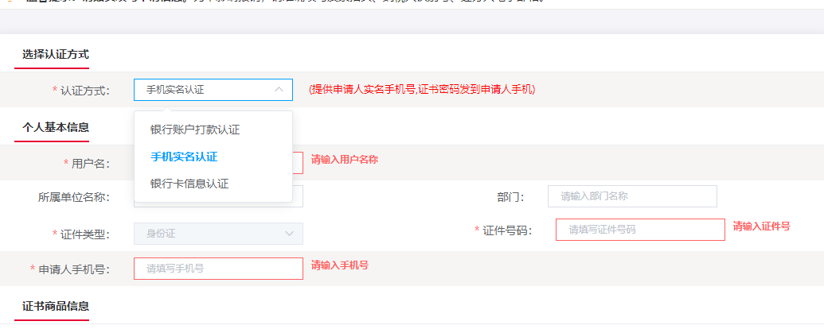
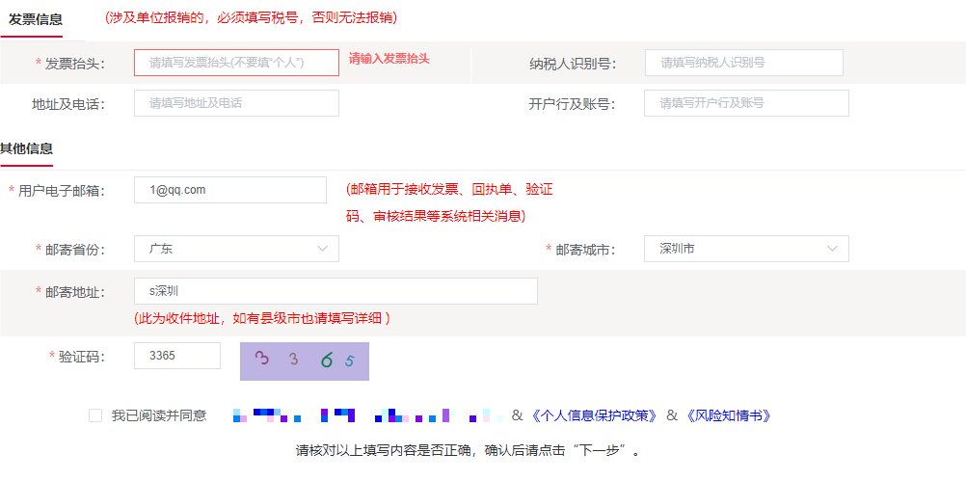
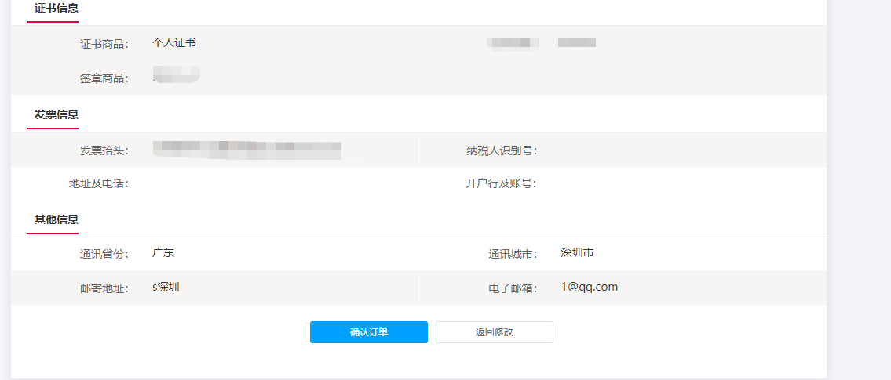
(5)上传申请人身份证原件扫描件，以及个人签章图片（下载《个人签章采样表》签名/盖个人印章后加盖公章，上传扫描件），点击“确认申请”。
跳出以下页面，经办人输入收到的短信验证码，点击“确定”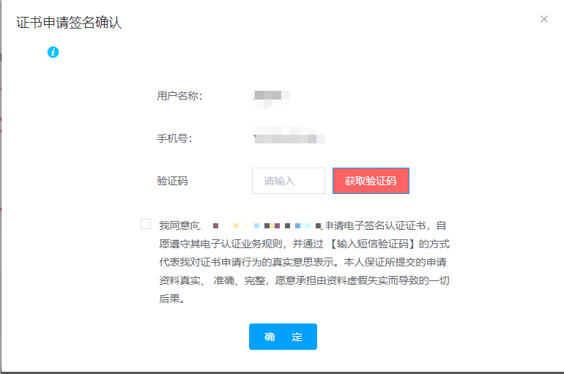
【注意】通讯地址建议填写可接收快件的收件信息，以便邮寄证书Key等实体材料；签章采集表可在填写界面直接下载。
第二步：支付证书费用
点击支付宝或微信，系统将自动跳转至支付页面，扫描二维码，支付证书费用。支付成功。点击【下一步】
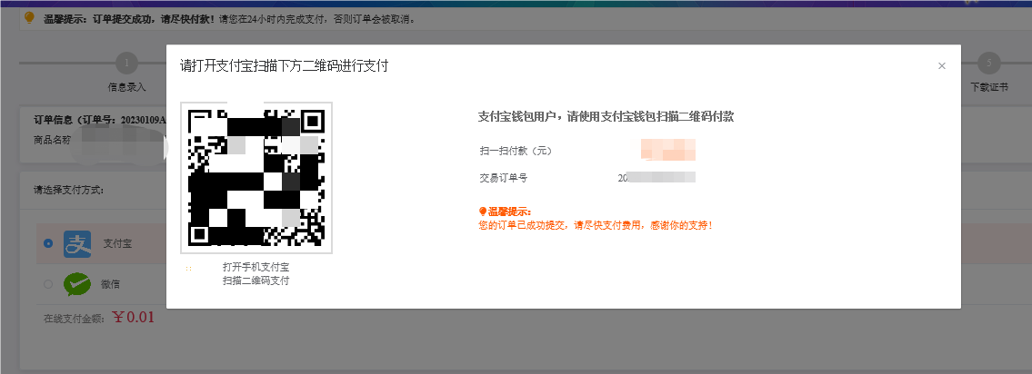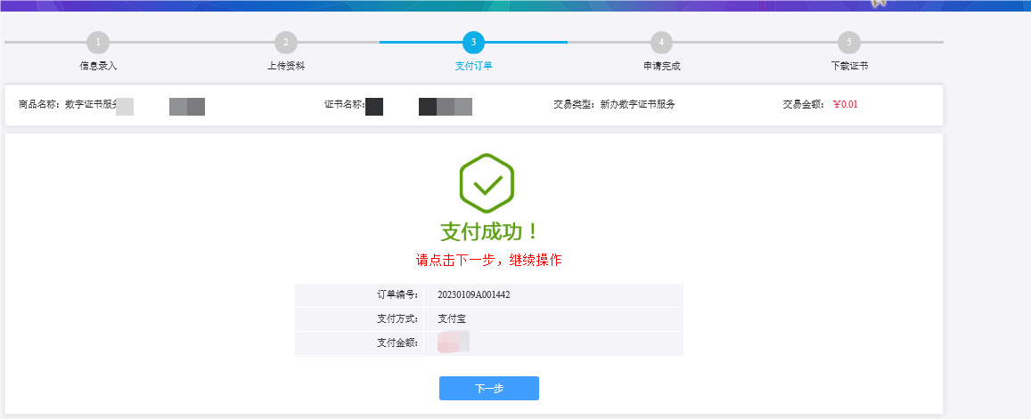
温馨提示：收费方在收到用户支付的证书费用后，会将开具的电子发票发送至用户申请证书时填写的预留邮箱。
第三步：等待审核
证书费用支付完成后，请等待审核人员审核，3个工作日内用户预留的手机会收到审核情况通知，如审核通过则还会收到证书密码（申请数字证书时预留的对公银行账号的打款附言即为证书密码）。
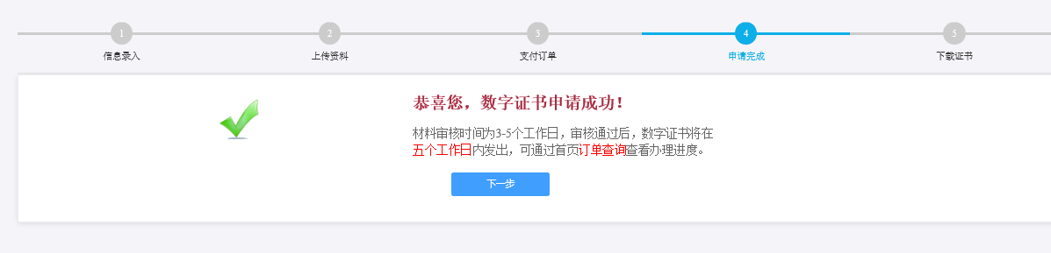
第四步：接收证书产品
证书制作完成后，制证人员将为用户寄送证书产品，请用户注意查收。相应的证书发票联系制证人员开具。

UKEY证书信息变更
变更说明：用于单位名称变更重新申请对应的证书及电子印，进行变更前请先将需要变更的ukey证书查到当前操作的电脑。

5.1单位用户在线信息变更
第一步：登录湖南省公共资源交易统一注册平台
平台地址：http://222.240.80.14:8888/G2/gfm/login.do?systemId=4028c7b35a8cfff2015a8df8bba001fc
进入湖南省公共资源交易服务平台，点击网上办事大厅—登录注册平台—登录系统—实体CA证书办理—新增—证书类型选择变更。
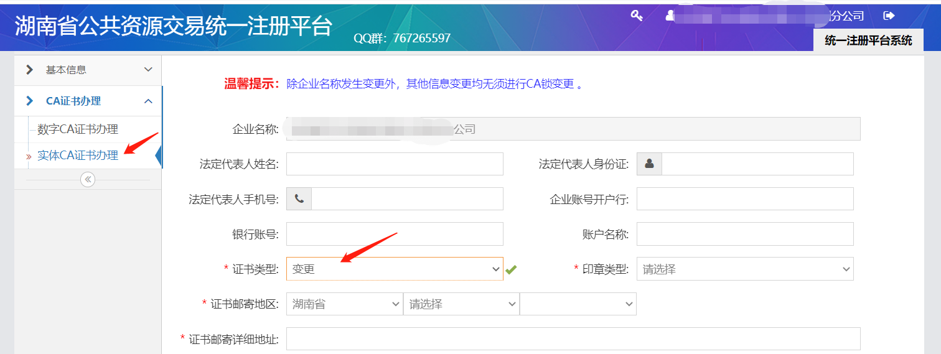
（1）选择ukey所属厂商，点击“开始变更证书”
（2）插入USBkey验证ukey，显示证书名称后输入证书密码，点击“登录”。
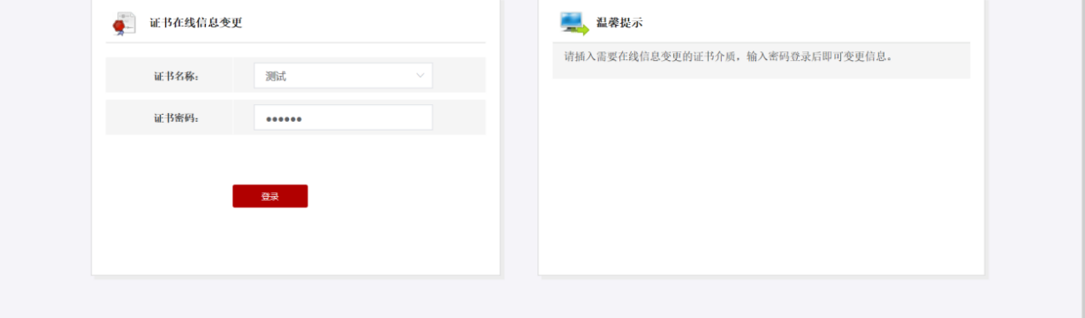
第二步：修改信息
用户自行设置需变更的信息，并进行短信校验。点击“修改”。
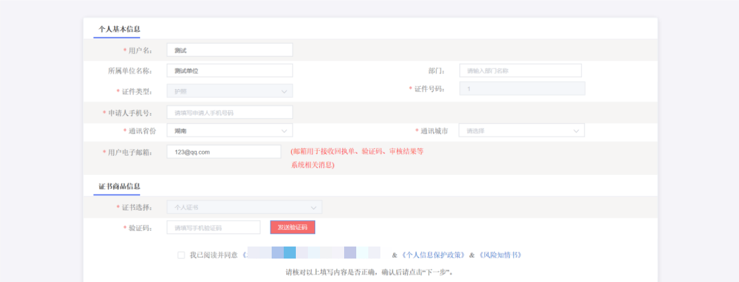
第三步：确认信息
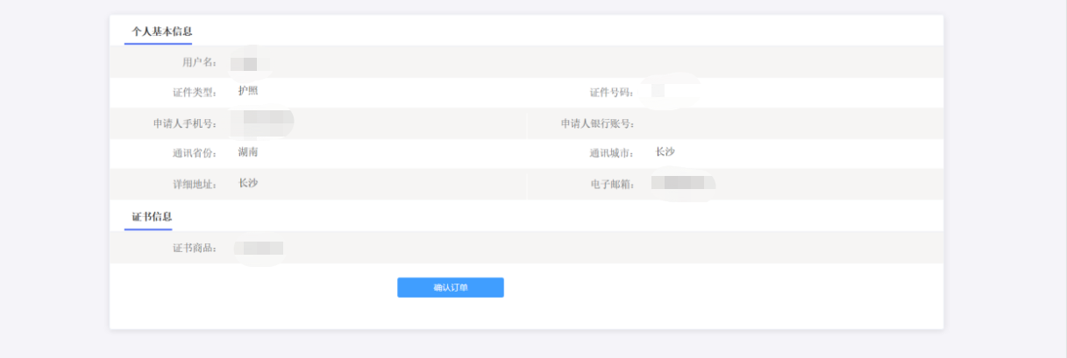
第三步：下载证书
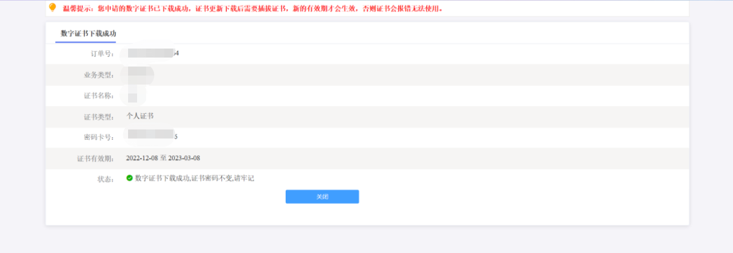

5.2个人用户在线信息变更
第一步：登录湖南省公共资源交易统一注册平台
平台地址：http://222.240.80.14:8888/G2/gfm/login.do?systemId=4028c7b35a8cfff2015a8df8bba001fc
进入湖南省公共资源交易服务平台，点击网上办事大厅—登录注册平台—登录系统—实体CA证书办理—新增—证书类型选择变更。
（1）选择ukey所属厂商，点击“开始变更证书”
（2）插入USBkey验证ukey，显示证书名称后输入证书密码，点击“登录”。
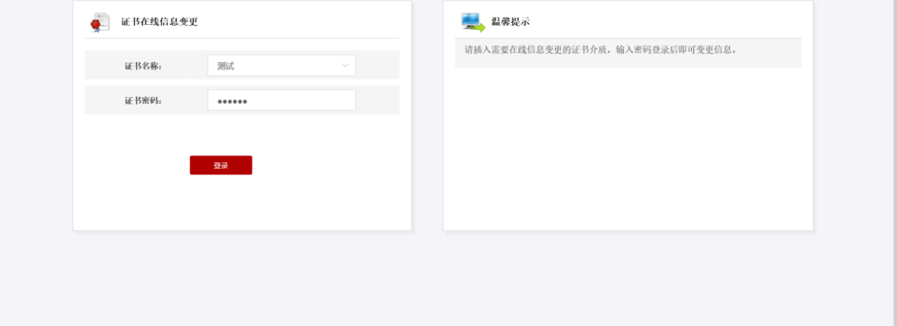
第二步：修改信息
用户自行设置需变更的信息，并进行短信校验。点击“修改”。
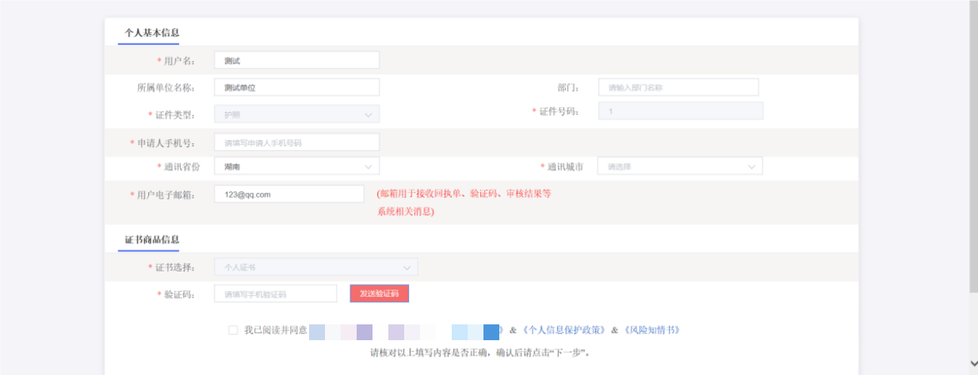
第三步：确认信息
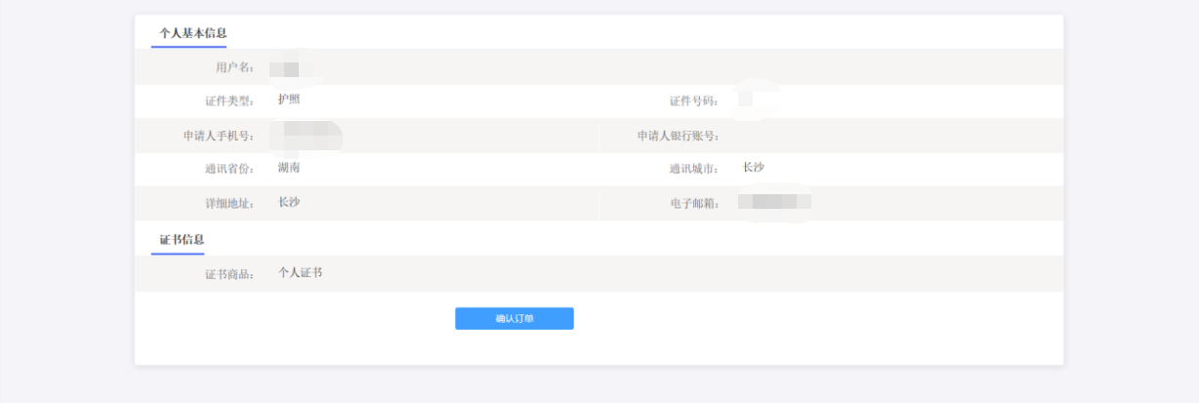
第三步：下载证书
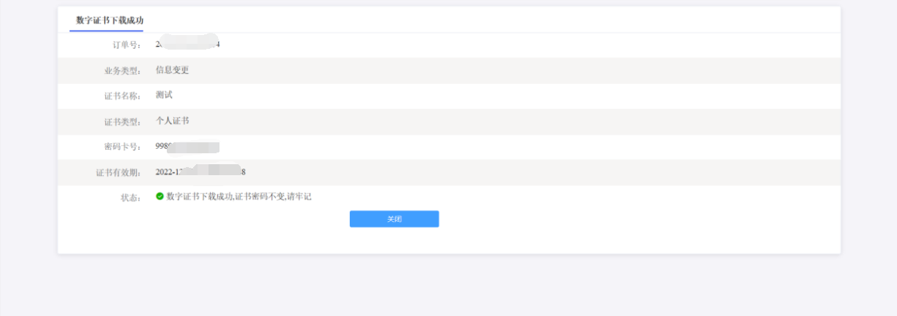

6、订单查询
订单查询说明：用户在线提交证书业务成功后，可通过订单查询实时了解证书申请状态。
第一步：登录湖南省公共资源交易统一注册平台
平台地址：http://222.240.80.14:8888/G2/gfm/login.do?systemId=4028c7b35a8cfff2015a8df8bba001fc
进入湖南省公共资源交易服务平台，点击网上办事大厅—登录注册平台—登录系统—实体CA证书办理—点击右侧操作按钮。
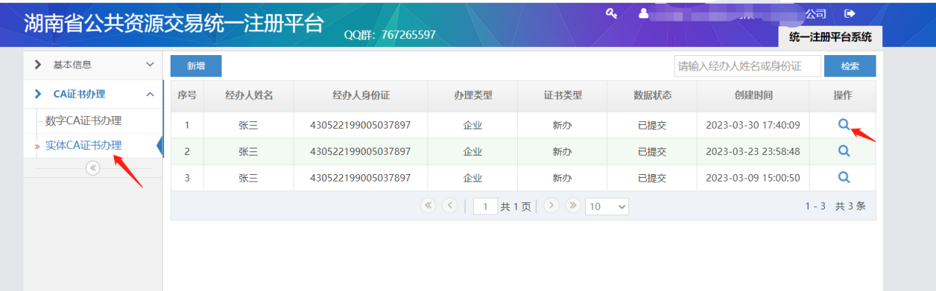
点击左下角“办理进度查询”按钮
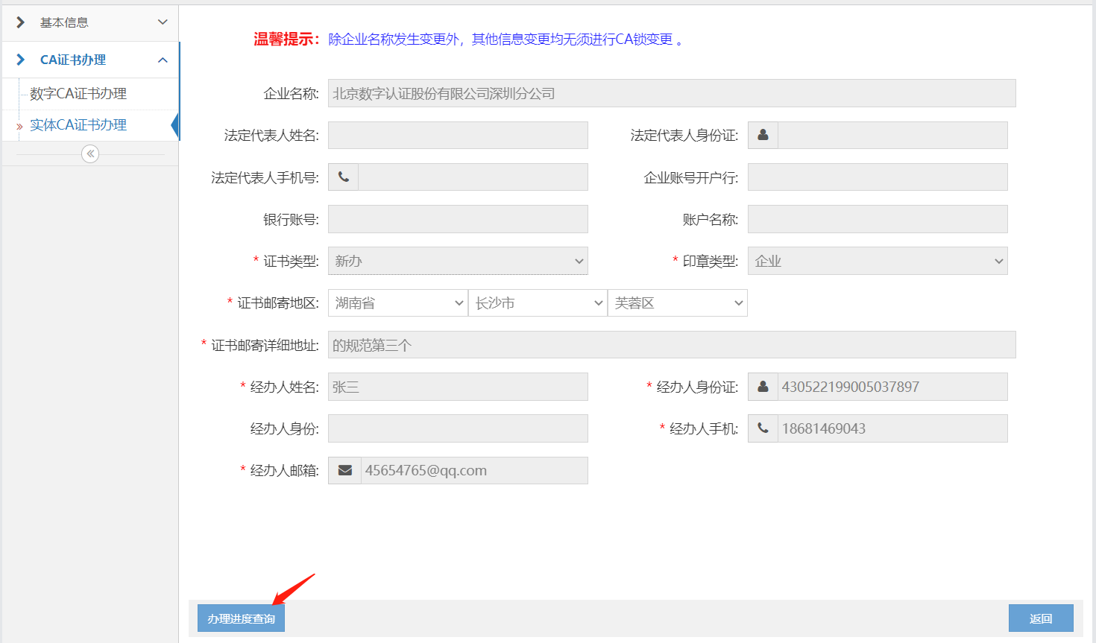
选择业务办理厂商，点击“开始查询进度”按钮
第二步：选择“单位数字证书/个人数字证书”输入相应证件号码，点击“发送验证码”将向经办人发送手机短信，输入短信中的验证码，点击“确认”可查看历史订单记录，未完成的业务，点击继续相关业务进行处理即可。
同时本页可查看密码获取方式、查看及下载发票及订单详情。
